
SEÇÃO JUDICIÁRIA DO RIO DE JANEIRO

SOLICITAÇÃO DE CAPACITAÇÃO EXTERNA (COM ÔNUS)

Ação educacional: 18º CONGRESSO BRASILEIRO DE ASSISTENTES SOCIAIS
Consultor(a) / Instituição: ASSOCIAÇÃO BRASILEIRA DE
ENSINO E PESQUISA EM SERVIÇO SOCIAL
Modalidade: PRESENCIAL Carga horária: 56 HORAS Período: 03 a 07/12/2025
CPF / CNPJ: 77.156.537/0001-70
Cidade: SALVADOR UF: BA
Diárias/Passagens: SIM [ X ] NÃO [ ]

Quantidade de participantes:

Nº NOME | MATRÍCULA | LOTAÇÃO
JOSELIA FERREIRA DOS REIS | RJ13042 | 09VFCR
ALINE CRISTINA ARCANJO FABELO | RJ18622 | 09VFCR

Valor unitário: R$375,00 Valor total: R$ 750,00

Obs: Há uma tabela progressiva de acordo com os prazos dados pela instituição organizadora: Até 30/09/2025 - R$375,00 o valor individual.
De 01/10 a 31/10/2025 - R$ 400,00 De 01/11 a 02/12/2025 - R$ 425,00
A nota de empenho deverá ser enviada para o e-mail inscricoes@alvoeventos.com.br
.
A inscrição só será confirmada após o recebimento da Nota de Empenho devidamente assinada.
A nota de empenho deverá ser emitida em nome da ASSOCIAÇÃO BRASILEIRA DE ENSINO E
PESQUISA EM SERVIÇO SOCIAL – ABEPSS CNPJ: 77.156.537/0001-70 Endereço: Campus Darcy
Ribeiro Instituto Central de Ciencias -Icc Sala B1-, 439, Asa norte, Brasília/DF, CEP: 70910-900.

Razão de escolha do(a) Consultor(a) / instituição:
É a instituição organizadora do evento. Trata-se de evento único na categoria e o maior e mais conceituado.

Impacto da realização da ação educacional na área:
O Congresso Brasileiro de Assistentes Sociais ocorre a cada 3 anos e promove o contato com as produções recentes na área do Serviço Social, sendo uma capacitação fundamental para atualizarmos a prática profissional e termos contato com o conhecimento atualizado.

Importância para a SJRJ
O contato com a produção atualizada do Serviço Social, neste momento que marca as mudanças nas relações sociais e de trabalho no pós pandemia, é fundamental para observarmos o que a categoria tem produzido. O contato com o conhecimento acumulado permitirá impactos positivos na atuação profissional das assistentes sociais da Seção Judiciária do Rio de Janeiro.

[ x ] Ciente de que a proposta indicada deve ser anexada ao processo.
[ x ] Ciente de que é necessária a anuência do Diretor à participação.
[ x ] Ciente de que é necessário anexar duas propostas comparativas ou, no caso de exclusividade no ramo da empresa indicada, duas notas fiscais emitidas (em data recente) a outras instituições.


Documento assinado eletronicamente por JOSÉLIA FERREIRA DOS REIS , Analista Judiciária, em 07/08/2025, às 17:44, conforme art. 1º, III, "b", da Lei 11.419/2006.

Documento assinado eletronicamente por ALINE CRISTINA ARCANJO FABELO , Analista Judiciária, em 14/08/2025, às 17:43, conforme art. 1º, III, "b", da Lei 11.419/2006.


Documento assinado eletronicamente por MARCELO DUMAR MOLINA, Diretora de Secretaria, em 19/08/2025, às 16:33, conforme art. 1º, III, "b", da Lei 11.419/2006.

A autenticidade do documento pode ser conferida no site https://sei.trf2.jus.br/sei/controlador_externo.php? acao=documento_conferir&id_orgao_acesso_externo=1 informando o código verificador 1170869 e o código CRC A2E947F0.

0025461-58.2025.4.02.8001 SEI 1170869v5
v wxywxzyz{| v y~ v
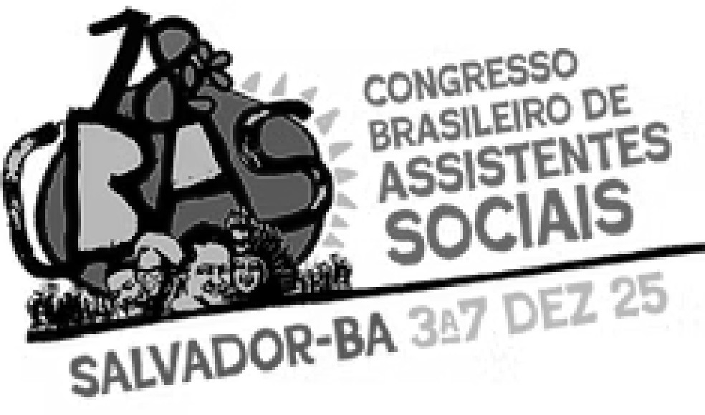





^_`
abcdeefb ghijdkilbgi
giminobe
inpgdi
hqjrdi lp sdihpc
jergdtupe
dsgbe
gbhgicitfb
jid






! ! " # $ "%& ' ! ( )

( *+ # ! , # - .- ! /) 0 # ) # + ) 12 11
3 . + - 4 # !, ) 5 ) ) - 6 7 8+ # ! # . 9
6 !. # - .- ) # - ) # ! 6 :

< " = .- 6 ! 6> # ) # ! # # ! +
4 ) # - ! 8?@: A + # , B C EF GH IJ HK E LJEM NOEPQG
# 9 . # - .- - - ! ! # 5! # ) 9 #
! #. ) - - R !=# # 7 ) ! 6 + ! S # 7- ! S # =! # 7
) 5! # :

= T !S # " - ! 8U 2 + 3 . # ! ) 9 ,
5# ) # 6 ) 9 # # - / 3 . # ,! # 6 " 6 " # - ! - = # V ! : W # T !S # ) # = X X X "+ 4 -
8?8+ 3 . 9 # . # T # # - ' Y *+ ) /) /) # ! - !
# - ! ! # ) ! ! # 5! # # 6 - 3 . ) T - 4
! 4 ! 6 + 6 ! ).( # R , :

< 4 ) ! # " 6 " # $ ( ) + 9 Z % #
" 7 [ \ T + " # ! , # ) ! # ) /) 6 # ! ) 9
# ! # , .- - - ! - 3 . # ( # ! 9 ) !> #
) ! # ) + - # # + # T # - ! # !59 # # - 9 - .! # !
~ xx x v x
E FGHFGIHIJK E HM E N OPQRS T UVW W W XY ZO

!" # $ %
# % %
$ & # ' (
$ ' (
# $ )

! " !" % " " + , $ $
$
! $
% # % !
- . %
$ $ / $
- ' (
$ 0

! $ - - $ 0
#
/ ! $ ) -
2$ )
!" $
0 0 !
-
!"

3 % $
$
$ 0
3 % )
$ 0 #
/
45 67& !89 $
$
) 0
: !"
' ( / #

$ $ # $
;


<=>?@A>BCD

[ \\]^M GG___` aQb^` aPc ` QRG^PQRS IGd
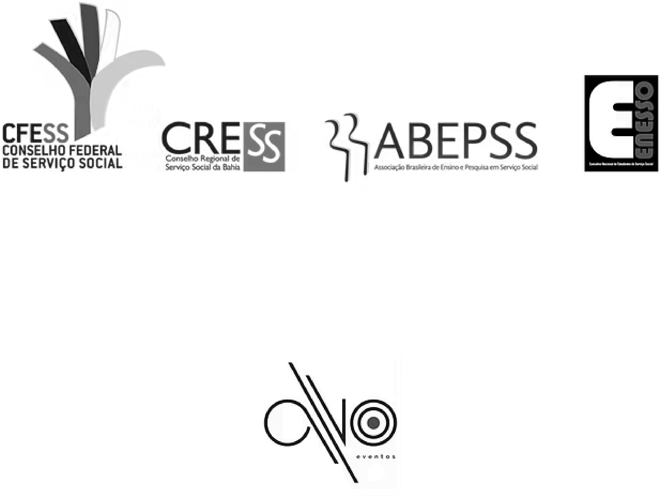

! !

" # $%&" '()$
* + ,-.* -/0, 12 3 4/040+ 5/, 6-/7 68 .
;< < >?< @ A BBC DEFBC G
HI J K L KM
NOP %RS$ TUTV W $SXYSZ[&
]&SRSX^ [$
5.2 8 2 3 _ /, 12 3 4/040+ 5/, 6-/7 68 .
;< < >?< @ A AGGGEDGB`
;< < >?< @ FC D< EDGDG
a b
c d efg h ijk lm
nho g ppq h stu v d g wv x htv ytv z v { | hp
}v { ~tg v
u d fg v x ~ g v u ~o c d pftg ~p
g thp
thu tv o v q h
d v g p
/+ .0 ,,/ .2 ,* 3 0 * ./ 0 ,,* , 50 + 50 , /-* 2 * , 6 0 , 0 + 4/3 4* / /. 3 7 2 , 5 * / .* 2 5* 4/

SEÇÃO JUDICIÁRIA DO RIO DE JANEIRO

PARECER SJRJ 1308579

Senhora Diretora da Subsecretaria Jurídico-Administrativa

Trata o presente da contratação da participação de 2 (duas) servidoras no “ 18º CONGRESSO BRASILEIRO DE ASSISTENTES SOCIAIS”, a ser ministrado em Salvador, de 03 a 07.12.25, com carga horária de 56 horas, importando o valor global de R$ 800,00 (oitocentos reais).
Considerando as justificativas do setor requisitante, encaminho para apreciação quanto à contratação da ASSOCIACAO BRASILEIRA DE ENSINO E PESQUISA DE SERVICO SOCIAL, nos
termos do artigo 74, inciso III, alínea F da Lei nº 14.133/21. A empresa apresenta documentação regular, a saber, Certificado de Regularidade do Fundo de Garantia do Tempo de Serviço (CRF), na forma do art. 2º, da Lei 9.012 de 30-03-95 bem como a Certidão Negativa de Débitos Relativos aos Tributos Federais e à Dívida Ativa da União. Foram verificadas, ainda, a Certidão Negativa de Débitos Trabalhistas, bem como a Certidão Negativa no Cadastro Nacional de Condenações por Ato de Improbidade Administrativa do Conselho Nacional de Justiça (CNJ) e consultado o Cadastro Nacional de Empresas Inidôneas e Suspensas (CEIS) no site Portal da Transparência da Controladoria Geral da União (CGU).
À superior consideração.


Documento assinado eletronicamente por LUIS FERNANDO MOREIRA DAS NEVES BEZERRA DE MENEZES, Assessor, em 02/10/2025, às 17:02, conforme art. 1º, III, "b", da Lei 11.419/2006.

A autenticidade do documento pode ser conferida no site https://sei.trf2.jus.br/sei/controlador_externo.php? acao=documento_conferir&id_orgao_acesso_externo=1 informando o código verificador 1308579 e o código CRC 8C3EDAE1.

0025461-58.2025.4.02.8001 SEI 1308579v2
SEÇÃO JUDICIÁRIA DO RIO DE JANEIRO

PARECER SJRJ 1310979
Sra. Diretora da Secretaria Geral,
Trata-se de Solicitação de Capacitação Externa (1170869), referente à participação de 2 (duas) servidoras Analistas Judiciárias/Serviço Social no “18º CONGRESSO BRASILEIRO DE ASSISTENTES SOCIAIS”, a ser realizado em Salvador/BA, de 03 a 07.12.25, pela ASSOCIAÇÃO BRASILEIRA DE ENSINO E PESQUISA DE SERVIÇO SOCIAL (CNPJ 77.156.537/0001-70), com
carga horária de 56 horas, importando o valor global de R$ 800,00 (oitocentos reais), em conformidade com as justificativas apresentadas pelo Diretor da 09 Vara Federal Criminal da SJRJ, abaixo transcritas:

JUSTIFICATIVAS
Razão de Escolha da Instituição
É a instituição organizadora do evento. Trata-se de evento único na categoria e o maior e mais conceituado.
Impacto da Realização da Ação Educacional na Área: O Congresso Brasileiro de Assistentes Sociais ocorre a cada 3 anos e promove o contato com as produções recentes na área do Serviço Social, sendo uma capacitação fundamental para atualizarmos a prática profissional e termos contato com o conhecimento atualizado.
Importância para a SJRJ: O contato com a produção atualizada do Serviço Social, neste momento que marca as mudanças nas relações sociais e de trabalho no pós pandemia, é fundamental para observarmos o que a categoria tem produzido. O contato com o conhecimento acumulado permitirá impactos positivos na atuação profissional das assistentes sociais da Seção Judiciária do Rio de Janeiro.

Ressalte-se que a Solicitação de Capacitação Externa foi instruída com os seguintes
documentos:

- Descrição do Congresso (1184138)
- Valores para inscrição (1184143)
- Boleto (1191521)
- Boleto (1191529)
- Certificado de Regularidade do FGTS, válido no período de 04/08/2025 a 02/09/2025 (1192571);
- Certidão Negativa de Débitos Trabalhistas, expedida em 19/08/2025 e com validade até 15/02/2026 (180 dias) (1192576)
- Certidão Negativa de Débitos relativos aos Tributos Federais e à Dívida Ativa da União, emitida em 31/07/2025 e com validade até 27/01/2026, (1192612)
- Proposta de outros 2 Congressos oferecidos por outras instituições, para efeito de comprovação da proposta mais vantajosa e adequada às necessidades da área requisitante (1197773 e 1197788);
- Programa do congresso e proposta inicial da instituição escolhida (1197788)

Em seguida, consta a informação da Subsecretaria de Planejamento, Orçamento e
Finanças, conforme DESPACHO SJRJ 1197929:

De ordem, informo que há dotação orçamentária para esta despesa na programação de 2025, ressaltando que o valor previsto será subtraído da cota orçamentária da SGP, referente ao ID 136.
Apresento a classificação econômica da despesa para análise pela SEACO:
- Ação: CRH
- PTRES: 168.360
- Elemento de Despesa: 33.90.36.28 (pessoa física) / 33.90.39.48 (pessoa jurídica)

A Seção de Orientação e Conformidade Contábil informou que a classificação supra indicada pela SOF encontra-se em consonância com a orientação da Secretaria do Tesouro Nacional. (Informação SJRJ 1198265).
A Diretora da Secretaria Geral, mediante Despacho SJRJ 1198316, informou o que se
segue:

Trata-se de solicitação de Capacitação Externa com ônus, a ser realizada em Salvador/BA, referente ao 18º Congresso Brasileiro de Assistentes Sociais, elaborado em favor de duas assistentes sociais lotadas na 9ª Vara Federal Criminal.
Valor unitário: R$375,00, perfazendo o Valor total de R$750,00. Há uma tabela progressiva de acordo com os prazos dados pela instituição organizadora:
Até 30/09/2025 - R$375,00 o valor individual. De 01/10 a 31/10/2025 - R$ 400,00
De 01/11 a 02/12/2025 - R$ 425,00
Em análise mais detida do processo, verifica-se que a Ação Educacional em comento conta com carga horária de 56 horas, no período de 03 a 07 de dezembro do corrente ano e abarca, além do interesse da 9ª VFCR, outras unidades no âmbito desta Seção Judiciária, motivo pelo, encaminhe-se à SGP para pronunciamento, considerando que haver outros servidores Assistentes Sociais cujas atribuições são/serão correlatas as servidoras indicadas, bem como que a ação não está prevista na Programação da área de capacitação para 2025.

Em seguida, a Diretora da Subsecretaria de Gestão de Pessoas, mediante Despacho SJRJ 1202204 e Despacho SJRJ 1227380 encaminhou os autos, respectivamente, à Coordenadoria de Serviços Integrados de Saúde e Bem-Estar (CSAB) e à Subsecretaria de Atividades Judiciárias, para manifestação quanto ao interesse na participação das Assistentes Sociais que atuam na SESAU e na SJA, em face dos termos do Despacho 1198316 da Secretaria Geral.
Em resposta, a Diretora da Subsecretaria de Atividades Judiciárias informou que não há interesse, uma vez que as duas encontram-se de licenças médicas. (Despacho SJRJ 1227648)
A Coordenadora de Serviços Integrados de Saúde e Bem-Estar mediante Despacho SJRJ 1227652 encaminhou os autos à Seção de Serviços de Saúde para manifestação quanto ao interesse na participação das Assistentes Sociais que atuam na SESAU conforme despachos 1198316 e 1202204.
A Supervisora da Seção de Serviços de Saúde informou o que se segue ( Despacho SJRJ

1231501):

Em atenção ao Despacho 1227652 e considerando os Despachos 1198316 e 1202204, agradecemos a oportunidade de participação no 18º Congresso Brasileiro de Assistentes Sociais, evento de grande relevância para a área do Serviço Social.
No entanto, em virtude da prioridade de outras atividades institucionais e compromissos operacionais, não será possível a participação das Assistentes Sociais que atuam na SESAU, na ação educacional proposta.
Permanecemos à disposição para futuras oportunidades de parceria.
Em seguida, a Coordenadora da CSAB, em atenção ao Despacho 1227380, manifestou- se nos seguintes termos (Despacho SJRJ 1297439):

Em atenção ao despacho Despacho 1227380 informo que não há interesse na participação das Assistentes Sociais que atuam na SESAU na Capacitação Externa com ônus, a ser realizada em Salvador/BA, referente ao 18º Congresso Brasileiro de Assistentes Sociais, em virtude da prioridade de outras atividades institucionais e compromissos operacionais.
Após, a Diretora da Subsecretaria de Gestão de Pessoas devolveu os autos à Secretaria Geral, conforme Despacho SJRJ 1297603 abaixo reproduzido:
Em atenção aos termos do Despacho 1198316, encaminho os autos com as manifestações da SAJ e de CSAB, nas quais registram que não há interesse na participação das Assistentes Sociais, que atuam nas respectivas unidades, no 18º Congresso Brasileiro de Assistentes Sociais, a ser realizada em Salvador/BA, conforme Despachos 1227648 e 1297439.

Dessa forma, a Diretora da Secretaria Geral submeteu os autos à apreciação do Exmo.
Juiz Federal – Diretor do Foro, conforme Despacho SJRJ 1298843:

Senhor Juiz Federal Diretor do Foro,
Trata-se de solicitação de Capacitação Externa com ônus, a ser realizada em Salvador/BA, referente ao 18º Congresso Brasileiro de Assistentes Sociais, elaborado em favor de duas assistentes sociais lotadas na 9ª Vara Federal Criminal.
Há uma tabela progressiva de acordo com os prazos dados pela instituição organizadora: Até 30/09/2025 - R$375,00 o valor individual.
De 01/10 a 31/10/2025 - R$ 400,00 De 01/11 a 02/12/2025 - R$ 425,00
A SOF informou ( 1197929) que há dotação orçamentária para esta despesa na programação de 2025, ressaltando que o valor previsto será subtraído da cota orçamentária da SGP, referente ao ID 136, e a SEACO informou (1198265) que a classificação indicada pela SOF encontra-se em consonância com a orientação da Secretaria do Tesouro Nacional.
Instadas por esta Secretaria Geral a declarar se há interesse na participação das Assistentes Sociais lotadas na SAJ e na SESAU, a diretora da SAJ consignou (1227648) que não há interesse na participação das Assistentes Sociais que atuam naquela Subsecretaria, eis que duas encontram-se de licenças médicas; e a diretora da SGP pontuou, por meio do despacho 1297603, que as assistentes sociais da Coordenadoria de Serviços Integrados de Saúde e Bem-Estar não têm interesse em participar do referido Congresso.
Em face ao exposto, submeto à deliberação de Vossa Excelência a Solicitação de Capacitação Externa com ônus, nos termos do documento 1170869, compreendendo as solicitantes Joselia Ferreira dos Reis (RJ13042) e Aline Cristina Arcanjo Fabelo (RJ18622), ambas Assistentes Sociais lotadas na 9ª Vara Federal Criminal, que ensejam participar do 18º Congresso Brasileiro de Assistentes Sociais, em Salvador BA no período de 03 a 07/12/2025.
Em caso de aprovação, sugiro o encaminhamento dos presentes autos à SCM para instrução e à SJA para parecer. Na Sequência, a restituição à 9VFCr para providências de diárias e passagens.

A solicitação de capacitação externa foi aprovada pelo Diretor do Foro, conforme Despacho SJRJ 1300044, in verbis:

Acolho a sugestão da Diretora da Secretaria Geral, nos termos do despacho 1298843, e, aprovo a solicitação de capacitação externa com ônus - 18º CONGRESSO BRASILEIRO DE ASSISTENTES SOCIAIS, que realizar-se-á no período de 03 a 07/12/2025 em Salvador/BA, nos termos do documento 1170869, para participação das servidoras Joselia Ferreira dos Reis (RJ13042) e Aline Cristina Arcanjo Fabelo (RJ18622), Assistentes Sociais lotadas na 9ª Vara Federal Criminal.
Encaminhe-se à SCM, para instrução, e à SJA, para parecer. Após, restitua-se à 9VFCR, para providências quanto ao pedido de diárias e passagens.

A Assessoria de Governança de Licitações e Contratações/SCM juntou à presente solicitação os seguintes documentos relativos à ASSSOCIAÇÃO BRASILEIRA DE ENSINO E PESQUISA DE SERVIÇO SOCIAL (CNPJ 77.156.537/0001-70),

- Declaração do Sistema de Cadastramento Unificado de Fornecedores - SICAF, que demonstra que a empresa possui regularidade fiscal e trabalhista e não há impedimento de licitar e contratar com órgãos da União (1306732);
- Certidão Negativa do Cadastro Nacional de Condenações Cíveis por Ato de Improbidade Administrativa e Inelegibilidade (CNJ) e Certidão Negativa do CEIS (1306732);
- Registro extraído do Cadastro Informativo de Créditos Não Quitados do Setor Público Federal (CADIN), com situação REGULAR, em 02/10/2025 (1306732);
– Estatuto (1306758);
-e-mail de ciência da Portaria Nº JFRJ-PGD-2022/00034 que institui os procedimentos de apuração e aplicação de sanções administrativas aos particulares inadimplentes para com as obrigações firmadas com a Justiça Federal de Primeiro Grau no Rio de Janeiro. (1306777).

Outrossim, a Assessoria de Governança de Licitações e Contratações/SCM manifestou- se por meio do Parecer SJRJ 1308579, a seguir transcrito:

Senhora Diretora da Subsecretaria Jurídico-Administrativa,
Trata o presente da contratação da participação de 2 (duas) servidoras no “18º CONGRESSO BRASILEIRO DE ASSISTENTES SOCIAIS”, a ser ministrado em Salvador, de 03 a 07.12.25, com carga horária de 56 horas, importando o valor global de R$ 800,00 (oitocentos reais).
Considerando as justificativas do setor requisitante, encaminho para apreciação quanto à contratação da ASSOCIACAO BRASILEIRA DE ENSINO E PESQUISA DE SERVICO SOCIAL, nos termos
do artigo 74, inciso III, alínea F da Lei nº 14.133/21. A empresa apresenta documentação regular, a saber, Certificado de Regularidade do Fundo de Garantia do Tempo de Serviço (CRF), na forma do art. 2º, da Lei 9.012 de 30-03-95 bem como a Certidão Negativa de Débitos Relativos aos Tributos Federais e à Dívida Ativa da União. Foram verificadas, ainda, a Certidão Negativa de Débitos Trabalhistas, bem como a Certidão Negativa no Cadastro Nacional de Condenações por Ato de Improbidade Administrativa do Conselho Nacional de Justiça (CNJ) e consultado o Cadastro Nacional de Empresas Inidôneas e Suspensas (CEIS) no site Portal da Transparência da Controladoria Geral da União (CGU).
À superior consideração.

Registre-se a ausência de designação dos responsáveis pela gerência e fiscalização da contratação, nos termos no art. 117 da Lei nº 14.133/2021.
Em face de todo o exposto, e tendo em vista o parecer da Assessoria de Governança de Licitações e Contratações/SCM desta Seção Judiciária (Parecer SJRJ 1308579), bem como a autorização do Exmº Juiz Federal Diretor do Foro (Despacho SJRJ 1300044), entendemos pela adequada instrução do presente processo administrativo visando à contratação da ASSOCIAÇÃO BRASILEIRA DE ENSINO E PESQUISA DE SERVIÇO SOCIAL (CNPJ 77.156.537/0001-70), com
vistas à participação de 2 (duas) servidoras Analistas Judiciárias/Serviço Social no “18º CONGRESSO BRASILEIRO DE ASSISTENTES SOCIAIS”, a ser realizado em Salvador/BA, de 03 a 07.12.25, com carga horária de 56 horas, importando o valor global de R$ 800,00 (oitocentos reais), em conformidade com as justificativas apresentadas pela 9ª Vara Federal Criminal (1170869), com fulcro no art. 74, inciso III, alínea "f", c/c art. 6º, inciso XIX, da Lei nº 14.133/21.
Ressaltamos que, caso a Administração autorize a contratação do objeto em epígrafe,
deverá constar da nota de empenho menção expressa à Portaria JFRJ-PGD-2022/00034, de 23 de novembro de 2022, que institui os procedimentos de apuração e aplicação de sanções administrativas aos particulares inadimplentes para com as obrigações firmadas com a Justiça Federal de Primeiro Grau no Rio de Janeiro.
É o Parecer.

DENISE VIEIRA
Supervisora
Seção de Análise Jurídica de Procedimentos para Contratações/SJA

MÁRCIA MARIA CORRÊA DOS SANTOS
Assessora - Assessoria de Análise de Contratações/SJA

LUCIANA BARÃO RODRIGUES
Diretora de Subsecretaria - Subsecretaria Jurídico-Administrativa

Documento assinado eletronicamente por LUCIANA BARÃO RODRIGUES, Diretora de Subsecretaria, em 03/10/2025, às 16:39, conforme art. 1º, III, "b", da Lei 11.419/2006.

Documento assinado eletronicamente por MARCIA MARIA CORREA DOS SANTOS , Assessora, em 03/10/2025, às 16:40, conforme art. 1º, III, "b", da Lei 11.419/2006.


Documento assinado eletronicamente por DENISE VIEIRA, Supervisora, em 03/10/2025, às 16:44, conforme art. 1º, III, "b", da Lei 11.419/2006.

A autenticidade do documento pode ser conferida no site https://sei.trf2.jus.br/sei/controlador_externo.php? acao=documento_conferir&id_orgao_acesso_externo=1 informando o código verificador 1310979 e o código CRC 01551FB2.

0025461-58.2025.4.02.8001 SEI 1310979v4
SEÇÃO JUDICIÁRIA DO RIO DE JANEIRO

DESPACHO SJRJ 1311058
Em face do Parecer SJRJ 1310979 da SEPCO/ACON/Subsecretaria Jurídico- Administrativa, o qual ratifico, e considerando o pronunciamento favorável da AGLI/Assessoria de Governança de Licitações e Contratações (Parecer SJRJ 1308579), bem como a autorização do Exmº Juiz Federal Diretor do Foro (Despacho SJRJ 1300044), AUTORIZO a contratação da ASSOCIAÇÃO BRASILEIRA DE ENSINO E PESQUISA DE SERVIÇO SOCIAL (CNPJ 77.156.537/0001-70), com
vistas à participação de 2 (duas) servidoras Analistas Judiciárias/Serviço Social no “18º CONGRESSO BRASILEIRO DE ASSISTENTES SOCIAIS”, a ser realizado em Salvador/BA, de 03 a 07.12.25, com carga horária de 56 horas, importando o valor global de R$ 800,00 (oitocentos reais), em conformidade com as justificativas apresentadas pela 9ª Vara Federal Criminal (1170869), com fulcro no art. 74, inciso III, alínea "f", c/c art. 6º, inciso XIX, da Lei nº 14.133/21.
Indico para Agente de Contratação um dos servidores autorizados por meio da PORTARIA Nº JFRJ-PSG-2023/00001, de 01 de abril de 2023.
À Assessoria de Governança de Licitações e Contratações/Subsecretaria de Contratações e Material para publicação e demais providências.
Após, à Subsecretaria de Planejamento, Orçamento e Finanças para empenhamento da despesa, com a observância de que deverá constar da nota de empenho menção expressa à PORTARIA Nº JFRJ-PGD-2022/00034, de 23 de novembro de 2022, que institui os procedimentos de apuração e aplicação de sanções administrativas aos particulares inadimplentes para com as obrigações firmadas com a Justiça Federal de Primeiro Grau no Rio de Janeiro.
Em seguida, retornem os autos à Subsecretaria de Contratações e Material para publicação do extrato do empenho.
Por fim, à Subsecretaria de Gestão de Pessoas para ciência da necessidade de oportuna designação dos responsáveis pela gerência e fiscalização da contratação, nos termos do art. 117 da Lei nº 14.133/2021.

LUCIENE DA CUNHA DAU
Diretora da Secretaria Geral


Documento assinado eletronicamente por LUCIENE DA CUNHA DAU , Diretora da Secretaria Geral, em 03/10/2025, às 17:07, conforme art. 1º, III, "b", da Lei 11.419/2006.

A autenticidade do documento pode ser conferida no site https://sei.trf2.jus.br/sei/controlador_externo.php? acao=documento_conferir&id_orgao_acesso_externo=1 informando o código verificador 1311058 e o código CRC 1D40EC81.

0025461-58.2025.4.02.8001 SEI 1311058v4

